第8组第8套

一、选择题
- 下列关于栈叙述正确的是（）
- 栈顶元素最先能被删除
- 栈顶元素最后才能被删除
- 栈底元素永远不能被删除
- 栈底元素最先被删除
答案：A
【解析】
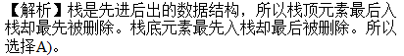

- 下列叙述中正确的是（）
- 在栈中，栈中元素随栈底指针与栈顶指针的变化而动态变化
- 在栈中，栈顶指针不变，栈中元素随栈底指针的变化而动态变化
- 在栈中，栈底指针不变，栈中元素随栈顶指针的变化而动态变化
- 以上说法均不正确
答案：C
【解析】
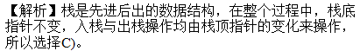

- 某二叉树共有7个结点，其中叶子结点只有1个，则该二叉树的深度为（假设根结点在第1层）（）
A.3
B.4
C.6
D.7
答案：D
【解析】
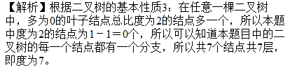

- 软件按功能可以分为应用软件、系统软件和支撑软件（或工具软件）。下面属于应用软件的是（）
- 学生成绩管理系统
- C语言编译程序
- UNIX操作系统
- 数据库管理系统
答案：A
【解析】
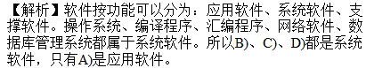

- 结构化程序所要求的基本结构不包括（）
- 顺序结构
- GOTO跳转
- 选择（分支）结构
- 重复（循环）结构
答案：B
【解析】
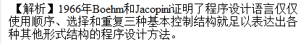

- 下面描述中错误的是（）
- 系统总体结构图支持软件系统的详细设计
- 软件设计是将软件需求转换为软件表示的过程
- 数据结构与数据库设计是软件设计的任务之一
- PAD图是软件详细设计的表示工具
答案：A
【解析】
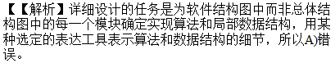

- 负责数据库中查询操作的数据库语言是（）
- 数据定义语言
- 数据管理语言
- 数据操纵语言
- 数据控制语言
答案：C
【解析】
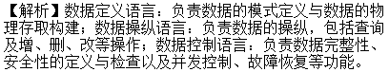

- 一个教师可讲授多门课程，一门课程可由多个教师讲授。则实体教师和课程间的联系是（）
A．1：1联系
B．1：m联系
C．m：1联系
D．m：n联系
答案：D
【解析】
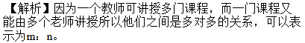

- 有三个关系R、S和T如下
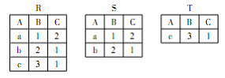
则由关系R和S得到关系T的操作是（）
- 自然连接
- 并
- 交
- 差
答案：D
【解析】
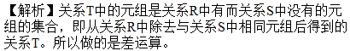

- 定义无符号整数为UInt，下面可以作为类UInt实例化值的是（）
A．-369
B．369
C．0.369
D．整数集合{1，2，3，4，5}
答案：B
【解析】
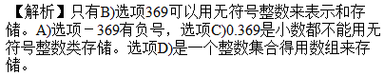

- 以下叙述中错误的是（）
- C程序在运行过程中所有计算机都以二进制方式进行
- C程序在运行过程中所有计算机都以十进制方式进行
- 所有C程序都需要编译链接无误后才能运行
- C程序中字符变量存放的是字符的ASCII值
答案：B
【解析】
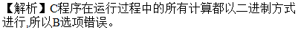

- 一下关于C语言的叙述中正确的是（）
- C语言的数值常量中夹带空格不影响常量值的正确表示
- C语言中的变量可以在使用之前的任何位置进行定义
- 在C语言算术表达式的书写中，运算符两侧的运算数类型必须一致
- C语言中的注释不可以夹在变量名或关键字的中间
答案：D
【解析】
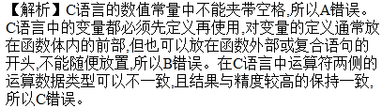

- 以下不合法的字符常量是（）
A.’\\’
B.’\”’
C.’\018’
D.’\xcc’
答案：C
【解析】
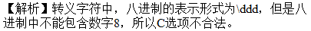

- 以下选项中正确的定义语句是
- double,a,b;
- double a=b=7;
- double a;b;
- double a=7,b=7;
答案：D
【解析】
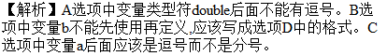

- 若有定义语句：
Int a=3，b=2，c=1；
以下选项中错误的赋值表达式是（）
- a=(b=4)=3;
- a=b=c+1;
- a=(b=4)+c;
- a=1+(b=c=4);
答案：A
【解析】
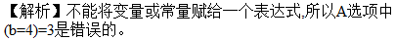

- 若有定义：
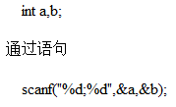
能把整数3赋给变量a，5赋给变量b的输入数据是
A.3 5
B.3,5
C.3;5
D.35
答案：C
【解析】
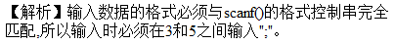

- 已知大写字母A的ASCII码是65，小写字母a的ASCII码是97。以下不能将变量c中的大写字母转换为对应的小写字母的语句是（）
- c=(‘A’+c)%26-‘a’
- c=c+32
- c=c-‘A’+’a’
- c=(c-‘A’)%26+’a’
答案：A
【解析】
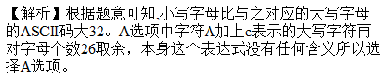

- 在以下给出的表达式中，与while(E)中的（E）不等价的表达式是（）
A.(E>0||E<0)
B.(E==0)
C.(!E==0)
D.(E!=0)
答案：B
【解析】
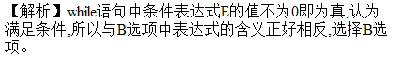

- 以下程序段中，与语句：
功能相同的是（）
- 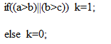
- 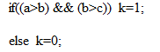
- 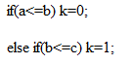
- 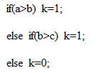
答案：B
【解析】
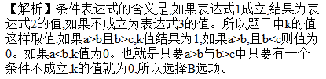

- 有以下程序：
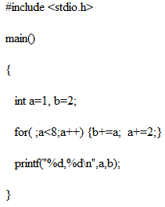
程序运行后的输出结果是（）
A.9,18
B.8,11
C.7,11
D.10,14
答案：D
【解析】
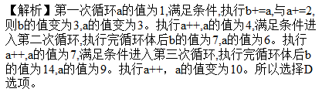

- 有以下程序
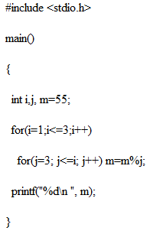
程序的运行结果是（）
- 0
- 1
- 2
- 3
答案：B
【解析】
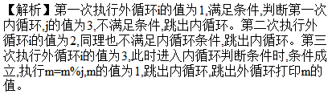

- 有以下程序
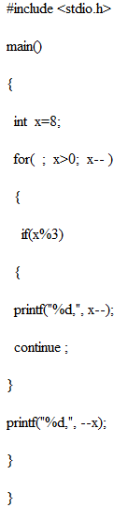
程序的运行结果是
- 7,4,2,
- 8,7,5,2,
- 9,7,6,4,
- 8,5,4,2,
答案：D
【解析】

- 以下叙述中错误的是
- C程序必须由一个或一个以上的函数组成
- 函数调用可以作为一个独立的语句存在
- 若函数有返回值，必须通过return语句返回
- 函数形参的值也可以传回给对应的实参
答案：D
【解析】
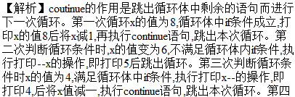
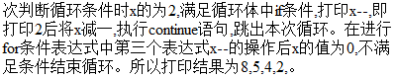

- 有以下程序
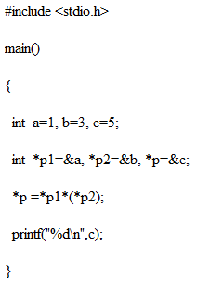
执行后的输出结果是（）
- 1
- 2
- 3
- 4
答案：C
【解析】
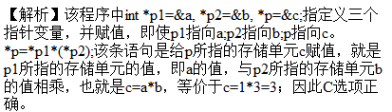

- 有以下程序
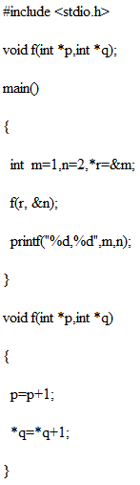
程序运行后的输出结果是（）
- 2,3
- 1,3
- 1,4
- 1,2
答案：B
【解析】
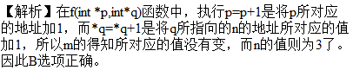

- 若有定义语句：int a[2][3],*p[3];
则以下语句中正确的是（）
- P=a;
- P[0]=a;
- P[0]=&a[1][2];
- P[1]=&a;
答案：C
【解析】
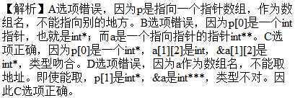

- 以下程序中函数f的功能是：当flag为1时，进行由小到大排序；当flag为0时，进行由大到小排序。
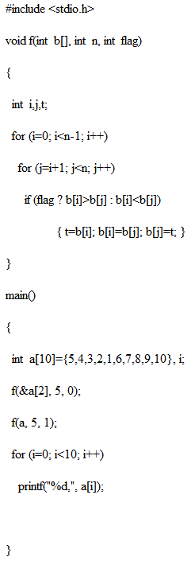
程序运行后的输出结果是
- 1,2,3,4,5,6,7,8,9,10,
- 3,4,5,6,7,2,1,8,9,10,
- 5,4,3,2,1,6,7,8,9,10,
- 10,9,8,7,6,5,4,3,2,1,
答案：B
【解析】
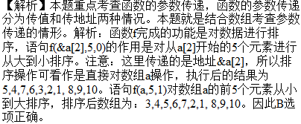

- 有以下程序：
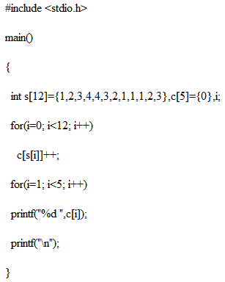
程序的运行结果是
- 2 3 4 4
- 4 3 3 2
- 1 2 3 4
- 1 1 2 3
答案：B
【解析】
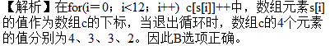

- 以下能正确定义字符串的语句是
- Char str=”\x43”;
- Char str[]=”\0”;
- Char str=’ ‘;
- Char str[]={‘\064’};
答案：B
【解析】
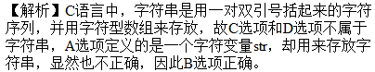

- 以下关于字符串的叙述中正确的是（）
- 空串比空格打头的字符串小
- 两个字符串中的字符个数相同时才能进行字符串大小的比较
- 可以用关系运算符对字符串的大小进行比较
- C语言中有字符串类型的常量和变量
答案：A
【解析】
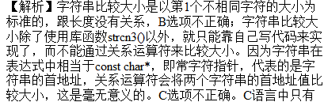
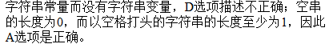

31.以下程序
.#include<stdio.h>
Void fun(char*a,char*b)
{
While(*a==’*’)a++;
While(*b=*a){b++;a++;}
}
Main()
{
Char*s=”*****a*b****”:t[80];
Fun(s,t);put(t);
}
程序的运行结果是
- ab
- a*b
- *****a*b
- a*b****
答案：D
【解析】
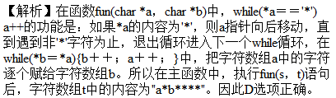

32.下列函数的功能是
Void fun(char*a,char*b)
{
While((*b=*a)!=’\0’)
{a++;b++;}
}
- 将a所指字符串赋给b所指空间
- 使指针b指向a所指字符串
- 将a所指字符串和b所指字符串进行比较
- 检查a和b所指字符串中是否有‘\0’
答案：A
【解析】
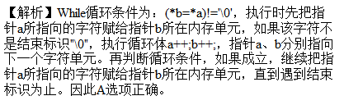

33.以下程序
#include<stdio.h>
Int fun(int x)
{
Int p;
If(x==0||x==1)
Return(3);
P=x-fun(x-2);
Return p;
}
Main()
{
Printf(“%d\n”,fun(7));
}
执行后的输出结果是
A.2
B.3
C.7
D.0
答案：A
【解析】
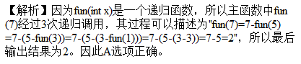

34.有以下程序：
#include<stdio.h>
Int fun()
{
Static int x=1;
x*=2;return x;
}
Main()
{
Int I,s=1;
For(i=1;i<=2;i++) s=fun();
Printf(“%d\n”,s);
}
程序运行后的输出结果是
A.0
B.1
C.4
D.8
答案：C
【解析】
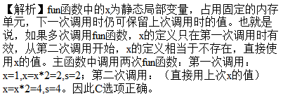

35.以下结构体类型说明和变量定义中正确的是
A.Stuct REC;
{int n;char c;};
REC t1,t2;
B.typedef struct
{int n;char c;}REC;
REC t1,t2;
C.typedef struct REC;
{int n=0;char c=’A’;}ti,t2;
D.Struct
{int n;char c;}REC;
REC t1,t2;
答案：B
【解析】
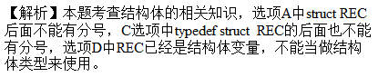

36.假定已建立以下链表结构，且指针p和q已指向如图所示的结构点：
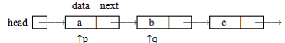
则以下选项中可将q所指结点从链表中删除并释放该结点的语句组是
A.p->next=q->next;free(q);
B.p=q->next;free(q);
C.p=q;free(q);
D.(*p).next=(*q).next;free(p);
答案：A
【解析】
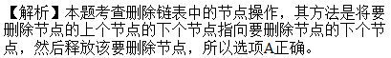

37.有以下程序：
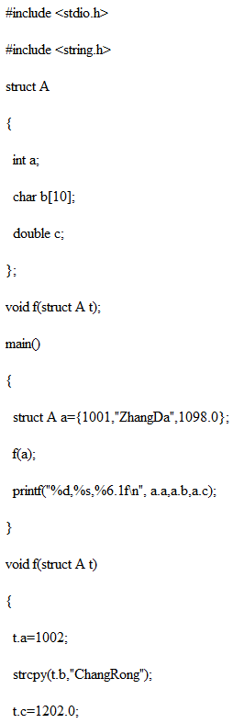
程序运行后的输出结果是
A.1002,ZhangDa,1202.0
B.1002,ChangRong,1202.0
C.1001,ChangRong,1098.0
D.1001,ZhangDa,1098.0
答案：D
【解析】
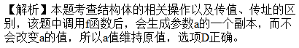

38.有以下程序：
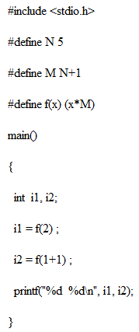
程序运行的结果是
A.12 7
B.12 12
C.11 11
D.11 7
答案：D
【解析】
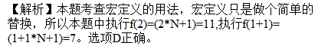

39.有以下程序：
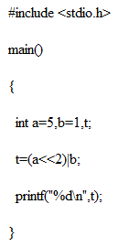
程序运行后的输出结果是
A.1
B.11
C.6
D.21
答案：D
【解析】
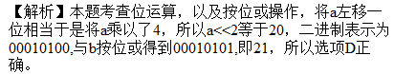

40.设fp为指向某二进制文件的指针，且已读到此文件末尾，则函数feo（fp）的返回值为
A.0
B.’\0’
C.非0值
D.NULL
答案：C
【解析】
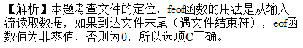

二、程序填空
41.
#include <stdio.h>
#define N 4
void fun(int (*a)[N], int *b)
{ int i,j;
for(i=0; i<N; i++)
{
b[i]=a[0][i];
for(j=1; j<N; j++)
if(b[i]<a[j][i])
b[i]=a[j][i];
}
}
main()
{ int x[N][N]={ {12,5,8,7},{6,1,9,3},{1,2,3,4},{2,8,4,3} },y[N],i,j;
printf("\nThe matrix :\n");
for(i=0;i<N; i++)
{ for(j=0;j<N; j++) printf("%4d",x[i][j]);
printf("\n");
}
fun(x,y);
printf("\nThe result is:");
for(i=0; i<N; i++) printf("%3d",y[i]);
printf("\n");
}
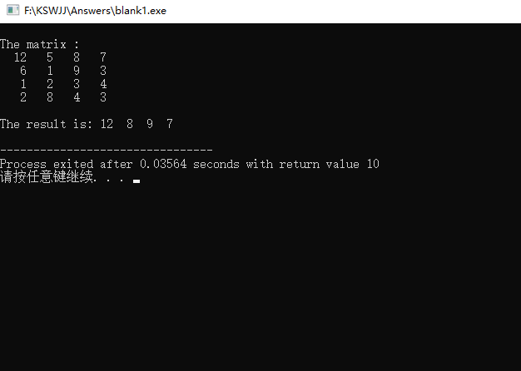
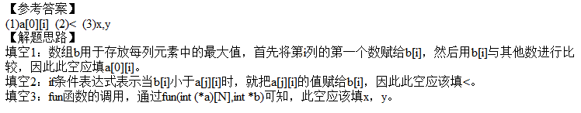

三、程序修改
#include <stdio.h>
void fun(int *x, int *y)
{ int t;
t=*x; *x=*y; *y=t;
}
void main()
{ int a,b;
a=8;
b=3;
fun(&a, &b);
printf("%d %d\n ", a,b);
}
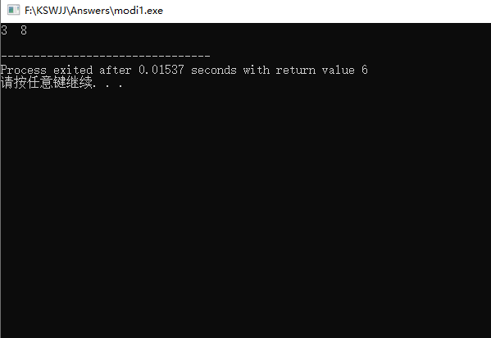
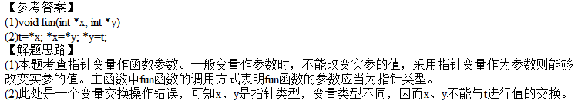

四、程序设计
#include<conio.h>
#include<stdio.h>
#include<stdlib.h>
#define MAX 100
int fun(int lim, int aa[MAX])
{
int i,j,k=0;
for(i=2;i<=lim;i++)
{ for(j=2;j<i;j++)
if(i%j==0) break;
if(j>=i)
aa[k++]=i;
}
return k;
}
void main()
{
FILE *wf;
int limit,i,sum;
int aa[MAX];
system("CLS");
printf("输入一个整数:");
scanf("%d",&limit);
sum=fun(limit,aa);
for(i=0;i<sum;i++)
{
if(i%10==0&&i!=0)
printf("\n ");
printf("%5d ",aa[i]);
}
wf=fopen("out.dat","w");
sum=fun(15,aa);
for(i=0;i<sum;i++)
{
if(i%10==0&&i!=0)
fprintf(wf,"\n");
fprintf(wf,"%5d ",aa[i]);
}
fclose(wf);
}
